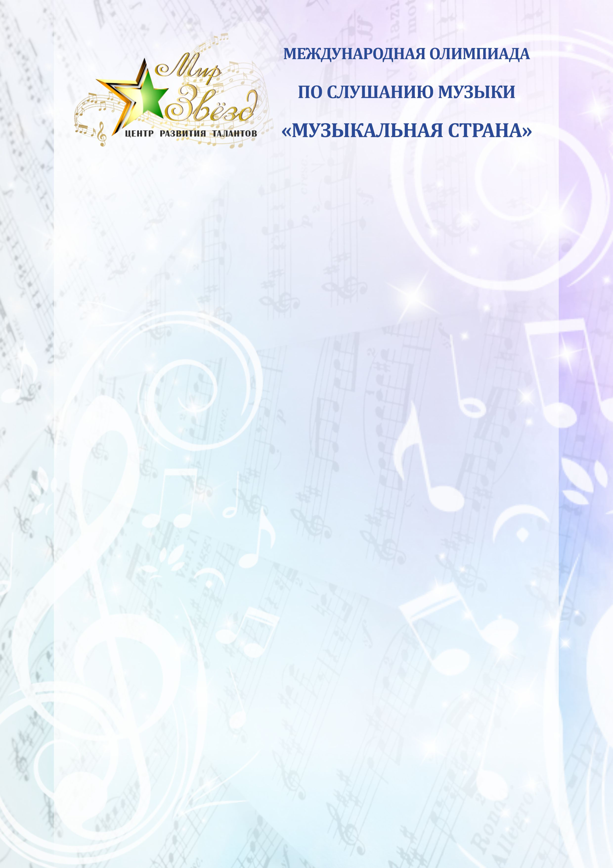

Международная олимпиада по слушанию музыка «Музыкальная страна»

ФИО участника
ФИО преподавателя
Учебное заведение

1 год обучения

- Напиши, что тебе известно о возникновении музыки?
________________________________________________________________________________________________________________________________________________________________________________________________________________________________________________________________________________________________________________________________________________________________________________________________________________________________________________________________________________________________________________________________________________________________________________________________________________________________________________________________

- Какие средства музыкальной выразительности ты знаешь?
________________________________________________________________________________________________________________________________________________________________________________________________________________________________________________________________

- Напиши к каким средствам музыкальной выразительности относятся следующие понятия.

Быстро, умеренно, медленно_____________________________________
Высоко, низко-________________________________________________
Тяжело-легко, густо-прозрачно-__________________________________
Весело-грустно, светло-темно-___________________________________
Громко-тихо-__________________________________________________

- Напиши известные тебе пьесы, музыка которых изображает животных, птиц, рыб. Не забудь написать фамилию и имя композитора.
____________________________________________________________________________________________________________________________________________________________________________________________________________________________________________________________________________________________________________________________________________________________________________________________________________________________________________________________________________________________________________________________________________________________________________________________________________________________________________________________________________________________________________________________________________________________________________________________________________
- Послушай пьесы С. Прокофьева «Утро» и Э. Григ «Утро». В чем их сходства и различия? Какие, средства музыкальной выразительности используют композиторы?
_________________________________________________________________________________________________________________________________________________________________________________________________________________________________________________________________________________________________________________________________________________________________________________________________________________________________________________________________________________________________________________________________________________________________________________________________________________________________________________________________________________________________________________________________________________________________________________________________________________________________________________________________________________________________________________________________________________________________________________________________________________________________________________________________________________________________________________________________________________________________________________________________________________________________________________________________________________________________________________________________
- Раскрась музыкальные инструменты. Подпиши их название

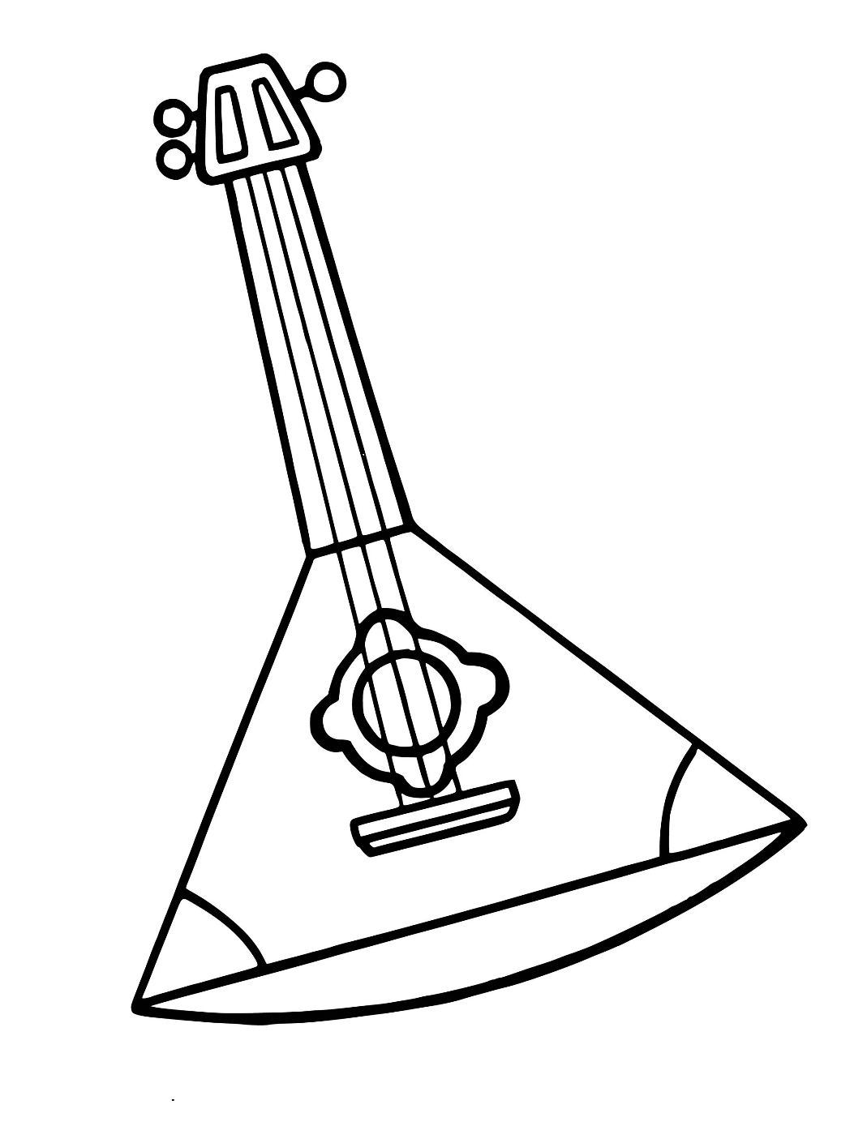_____________________________

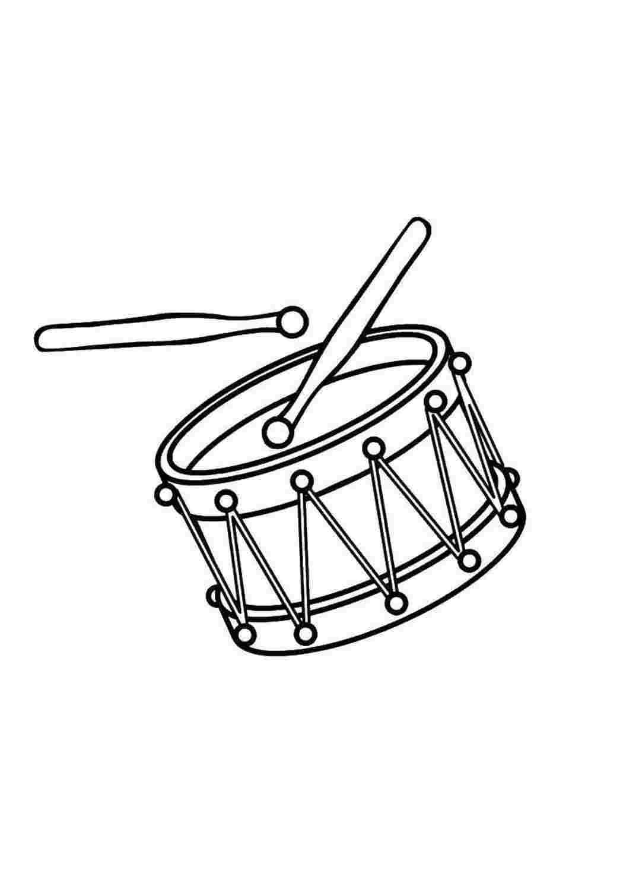__________________________________

Желаем тебе удачи!

